Отчет по практической работе № 2

Тема: «Создание приложения WPF. Разработка интерфейса главной формы приложения. Определение стилей элементов, используемых для оформления интерфейса»

Выполнила: студентка группы ИСП.21.1А Другова Полина

Вариант № 6. Предметная область: Договорная деятельность организации.

Ход работы:

1. Создала приложение WPF в среде разработки Microsoft Visual Studio.
2. После создания приложения в файле MainWindow.xaml прописано разделение основного Grid на 2 строки. В первую строку добалено ФИО, номер группы и вариант, а во второй тег Frame, которому задано имя FrmMain, и свойству NavigationUIVisibility задано значение Automatic.

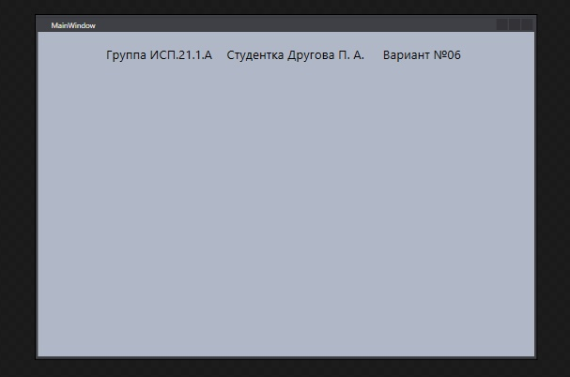

1. В основной папке проекта создана папку Classes, в ней создан публичный статический класс ClassFrame, в котором прописана публичная статическая переменная FrmMain.

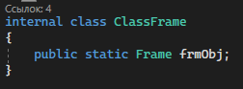

1. В основной папке проекта создана папка Pages, в которой создана страница PageListStudent.xaml.
2. В файле MainWindow.xaml.cs после инициализатора присвоино переменной FrmMain значение Frame главной страницы, а также с помощью переменной FrmMain сделал переадресацию на страницу PageListStudent.xaml.

